武汉理工大学Hillstone VPN系统使用帮助

Hillstone VPN 系统需要下载并安装客户端程序后才能使用，提供校内资源和校内教学、科研服务器访问权限，主要面向教职员工开放，登录账号为校园卡号，密码为智慧理工大密码。其他用户如需使用，需要导师或单位责任人通过智慧理工大办事大厅申请账号。

**操作指南**

**一、根据自己的操作系统选择下载并安装相应的客户端程序，下载链接如下**：

**windows版本客户端：**<https://sccupdate.hillstonenet.com:1338/sslvpn/past/download?os=windows>

**MacOS版客户端：**

<https://sccupdate.hillstonenet.com:1338/sslvpn/past/download?os=osx>

**Linux版客户端：**

<https://sccupdate.hillstonenet.com:1338/sslvpn/past/download?os=linux>

**手机客户端二维码：**



**二、输入登录信息，登录VPN系统**

服务器（主机）地址：vpnjg.whut.edu.cn（也可以输入IP地址：113.57.237.114）

端口：443

用户名：校园卡卡号

密码：智慧理工登录密码

在使用过程中如遇问题需要帮助，可联系网络信息中心咨询,邮箱：noc@whut.edu.cn。

**使用帮助**

**一、windows 系统**

1. 下载并安装 windows版本客户端。

2. 打开客户端程序后，会出现登录窗口，填写如下信息，登录 SSL VPN

服务器：vpnjg.whut.edu.cn（也可以输入IP地址：113.57.237.114）

端口：443

用户名：校园卡卡号

密码：智慧理工登录密码

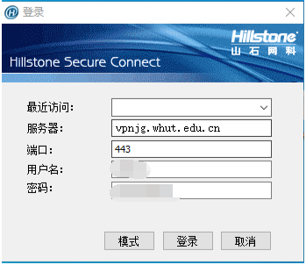

**二、MacOS系统**

1. 下载并安装 MacOS 版客户端。(注意: MacOS 需要符合下述条件才可打开客户端安装程序)

(1) 需要管理员权限才可以打开客户端安装程序。

(2) 在系统偏好设置的“安全性与隐私”中，将“允许从以下位置下载的应用”设置为“任何来源”，才可以打开客户端安装程序。

2. 在Mac OS Launchpad中单击SCVPN 程序，启动客户端。

3. 点击“新建”，弹出<新建连接>对话框。填写如下信息后，点击确定。

● 主机：vpnjg.whut.edu.cn（也可以输入IP地址：113.57.237.114）

端口：443

用户名：校园卡卡号

密码：智慧理工登录密码

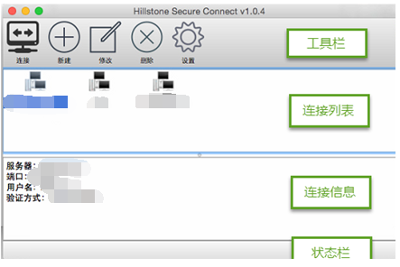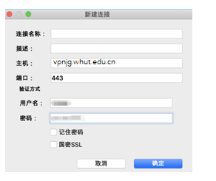 4. 连接列表中选择连接名称，在工具栏中点击“连接”。如果没有选择记住密码，则在弹出窗口中输入用户名对应的密码并点击“确认”。客户端开始连接设备端。连接成功后，客户端状态栏显示“连接成功”

**三、Linux 版**

1. 下载 Linux版客户端。

2. 下载完成后，使用鼠标右击图标并选择“属性”，进入属性页面。

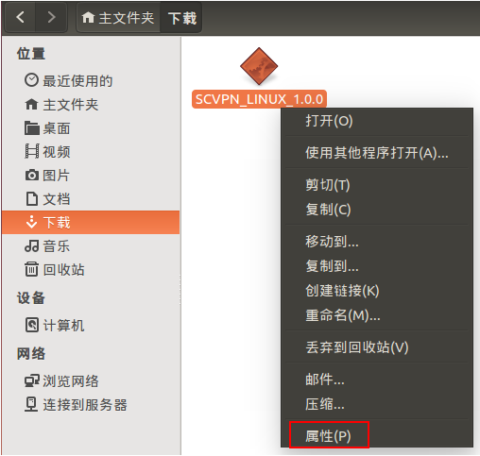

3. 在属性页面，点击“权限”标签页，勾选“允许作为程序执行文件”，点击“关闭”。

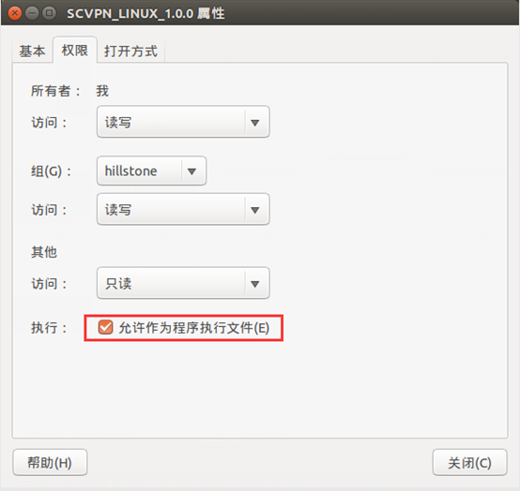

4. 双击安装程序，按照设置向导完成安装

5. 使用鼠标双击Linux系统桌面上的SCVPN图标，系统进入超级用户身份认证页面，输入超级用户密码，并点击“授权“，进入客户端主界面。

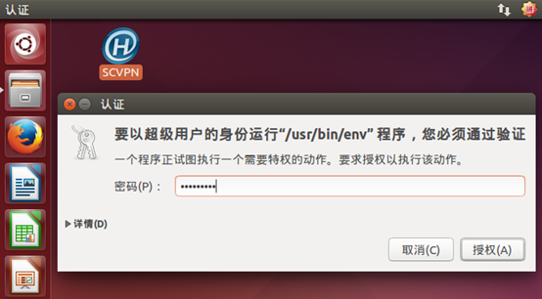

6. 在主界面，点击“新建”，弹出<新建连接>对话框。填入如下信息后，点击确定。

● 主机：vpnjg.whut.edu.cn（也可以输入IP地址：113.57.237.114）

端口：443

用户名：校园卡卡号

密码：智慧理工登录密码

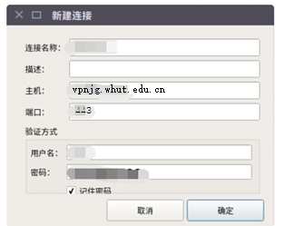

7. 在连接列表中选择连接名称，在工具栏中点击“连接”。如果没有选择记住密码，则需要在弹出窗口中输入用户名对应的密码并点击“确认”。客户端开始连接设备端。连接成功后，客户端状态栏显示“连接成功”。

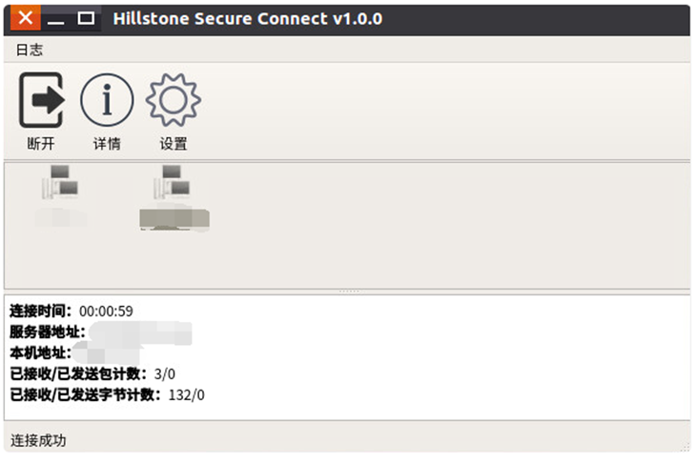

**四、ios系统**

1. 扫描二维码下载安装 IOS版客户端, 客户端二维码如下:



2. 打开客户端(HSAcess)后，填入如下信息, 登录 SSL VPN

服务器：vpnjg.whut.edu.cn（也可以输入IP地址：113.57.237.114）

端口：443

用户名：校园卡卡号

密码：智慧理工登录密码

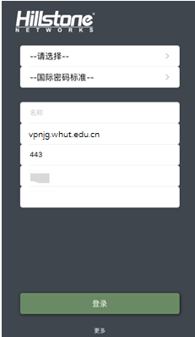

注意事项：

移动端设备由于存在休眠状态，会导致链接断开重连的现象，造成IP变化。这对于一些应用的登陆状态等会造成影响。避免这一问题，建议进行如下配置:

1. 自动重连功能: 关闭

2. 允许睡眠功能: 关闭

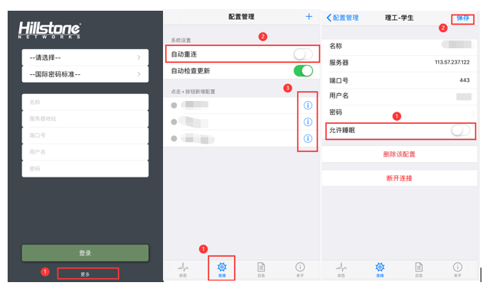

此外注意，完成如上配置后，当手机长时间熄屏再次启动时，需要重新登陆 VPN 。

**五、Android 系统**

1. 扫描二维码下载安装 Android 版客户端。



2. 打开客户端(Hillstone Secure Connect), 填入如下信息后，登入 SSL VPN

服务器地址：vpnjg.whut.edu.cn（也可以输入IP地址：113.57.237.114）

端口：443

用户名：校园卡卡号

密码：智慧理工登录密码

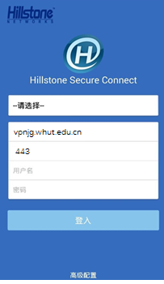

注意事项：

移动端设备由于存在休眠状态，会导致链接断开重连的现象，造成IP变化。这对于一些应用的登陆状态等会造成影响。避免这一问题，建议进行如下配置:

1. 自动重连功能: 关闭

2. 允许睡眠功能: 关闭

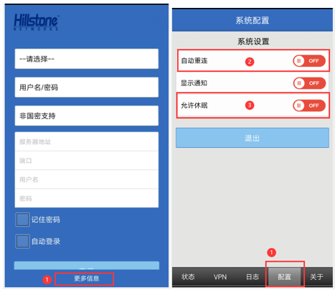

此外注意，完成如上配置后，当手机长时间熄屏再次启动时，需要重新登陆 VPN 。